 | 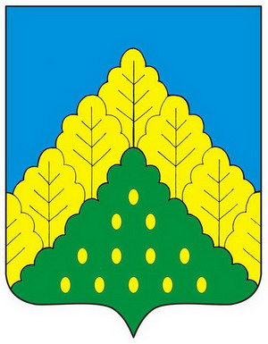
ЧĂВАШ РЕСПУБЛИКИН  КОМСОМОЛЬСКИ МУНИЦИПАЛЛĂ ОКРУГĚН ПĚРРЕМĚШ СУЙЛАВРИ  ДЕПУТАТСЕН ПУХĂВĔ  ЙЫШĂНУ |  | ЧУВАШСКАЯ РЕСПУБЛИКА СОБРАНИЕ ДЕПУТАТОВ  КОМСОМОЛЬСКОГО МУНИЦИПАЛЬНОГО ОКРУГА ПЕРВОГО СОЗЫВА  РЕШЕНИЕ

от 02 декабря 2022 года № 4/81
О внесении изменений в решение Собрания депутатов Комсомольского района Чувашской Республики от 6 апреля 2021 г. № 2/48 «Об утверждении Правил предоставления межбюджетных трансфертов из бюджета Комсомольского района Чувашской Республики, источником финансового обеспечения которых являются субсидии, субвенции и иные межбюджетные трансферты, имеющие целевое назначение, из республиканского бюджета Чувашской Республики»

Собрание депутатов Комсомольского муниципального округа Чувашской Республики р е ш и л о:
Внести в Правила предоставления субвенций из бюджета Комсомольского района Чувашской Республики бюджетам сельских поселений на обеспечение жилыми помещениями по договорам социального найма категорий граждан, указанных в пунктах 3 и 6 части 1 статьи 11 Закона Чувашской Республики «О регулировании жилищных отношений» и состоящих на учете в качестве нуждающихся в жилых помещениях (приложение № 14), утвержденные решением Собрания депутатов Комсомольского района Чувашской Республики от 6 апреля 2021 г. № 2/48 «Об утверждении Правил предоставления межбюджетных трансфертов из бюджета Комсомольского района Чувашской Республики, источником финансового обеспечения которых являются субсидии, субвенции и иные межбюджетные трансферты, имеющие целевое назначение, из республиканского бюджета Чувашской Республики» (с изменениями, внесенными решениями Собрания депутатов Комсомольского района Чувашской Республики от 3 августа 2021 г. № 2/65, от 7 декабря 2021 г. №6/87, от 5 апреля 2022 г. №5/111), следующие изменения:
в пункте 2.1 раздела II слова «по разделу 0500 «Жилищно-коммунальное хозяйство», подразделу 0501 «Жилищное хозяйство»» заменить словами «по разделу 1000 «Социальная политика», подразделу 1004 «Охрана семьи и детства»».
2. Настоящее решение вступает в силу после его официального опубликования.

Председатель Собрания депутатов  Комсомольского муниципального округа | С.Н. Грачева
Исполняющий полномочия главы  Комсомольского муниципального  округа Чувашской Республики | Р.М. Мансуров

